(19) KG |  | (11) | 125 | (13) U | (46) 31.05.2011
(51) | B65F 1/00 (2011.01)

(19) KG (11) 125 (46) 31.05.2011
ГОСУДАРСТВЕННАЯ СЛУЖБА
ИНТЕЛЛЕКТУАЛЬНОЙ СОБСТВЕННОСТИ
КЫРГЫЗСКОЙ РЕСПУБЛИКИ
(12) ОПИСАНИЕ ПОЛЕЗНОЙ МОДЕЛИ
к патенту Кыргызской Республики

(21) 20100003.2
(22) 09.02.2010
(46) 31.05.2011, Бюл. №5
(71) (73) Республиканская детская инженерно-техническая академия "Алтын туйун" (KG)
(72) Степанов С.Г., Жумакадыров А. (KG)
(56) Патент KG №1195, кл. B65F 1/00, 7/00, 2009
(54) Контейнер для мусора
(57) Контейнер для мусора относится к сфере коммунальных услуг и может применяться для улучшения санитарного и экологического состояния населённых пунктов.
Задача полезной модели заключается в повышении эксплуатационной надежности контейнера.
Поставленная задача решается тем, что контейнер для сбора мусора, включающем корпус, полую крышку, соединенную с корпусом, клапанный механизм, где полость крышки, заполнена биологическим или химическим реагентом, при этом полость крышки имеет возможность сообщения с полостью корпуса контейнера. 1 н.п. ф., 2 фиг.

(21) 20100003.2
(22) 09.02.2010
(46) 31.05.2011, Bull. №5
(71) (73) National Children's Engineering Academy "Altyn tuyun" (KG)
(72) Stepanov S.G., Jumakadyrov A. (KG)
(56) Patent KG №1195, cl. B65F 1/00, 7/00, 2009
(54) Container for trash
(57) Container for trash refers to the public utilities and can be used to improve the sanitary and environmental conditions of settlements.
The problem of the utility model is to improve the container reliability.
Problem is solved by that the container for garbage collection, which includes housing, hollow cap, connected to the housing, valve mechanism, where the cap’s cavity is filled with biological or chemical agent, and this cavity is able to communicate with the container’s housing cavity. 1independ. claim, 2 figures.

Полезная модель относится к сфере коммунальных услуг и может найти применение для улучшения санитарного состояния и экологии населённых пунктов.
Известен контейнер для сбора мусора (патент KG №1195, кл. B65F 1/00, 7/00, 2009), включающий корпус, полую крышку, соединенную с корпусом, бак установленный в полости крышки, клапанный механизм, соединяющий полость бака с полостью корпуса.
Недостатками известного контейнера является вероятность заклинивания бака в полости крышки, что обуславливает снижение эксплуатационной надежности контейнера.
Задача полезной модели заключается в повышении эксплуатационной надежности контейнера.
Поставленная задача решается тем, что контейнер для сбора мусора, включающем корпус, полую крышку, соединенную с корпусом, клапанный механизм, где полость крышки заполнена биологическим или химическим реагентом, при этом полость крышки имеет возможность сообщения с полостью корпуса контейнера.
Контейнер для мусора иллюстрируется чертежом, где на фиг. 1 представлен общий вид, на фиг. 2 – разрез А-А фиг. 1.
Контейнер для мусора состоит из корпуса 1, полой крышки 2, соединенной шарнирно с корпусом 1, клапанного механизма, включающего поршень 3 и упругий элемент 4. Поршень 3 установлен с возможностью возвратно-поступательного перемещения в направляющих 5, жестко закрепленных на внутренней поверхности крышки 2. Направляющие 5 выполнены в виде цилиндра. Упругий элемент 4 соединен с крышкой 2 и поршнем 3. На поршне 3 выполнено кольцевое углубление 6. В нижней части крышки 2 установлены обратные клапаны 7. Полость крышки 2 заполнена биологическим или химическим реагентом 8.
Применение контейнера для мусора заключается в следующем. Когда корпус 1 контейнера полностью заполнен мусором, (показан кривой линией) то при опускании крышки 2 на корпус 1 поршень 3 упирается в мусорную массу. Масса воздействует на поршень 3 и последний перемещается по внутренней поверхности направляющего цилиндра 5 внутрь корпуса крышки 2, сжимая упругий элемент 4. При перемещении поршня 3 углубление 6 открывает и соединяет полость крышки 2 с полостью корпуса 1 и биологический или химический реагент 8 выливается через углубление 6 на мусорную массу. При этом реагент 8 вступает с мусорной массой в реакцию и перерабатывает её. При переработке мусорной массы уровень последней опускается, упругий элемент 4 разжимается и возвращает поршень 3 в исходное положение. Масса, не переработанная (например, металл, стекло) и образовавшаяся после переработки мусора, оседает на дне корпуса 1 контейнера. После того, как переработка мусора закончится, полость крышки 2 заново заполняется биологическим или химическим реагентом через один из обратных клапанов 7. Другой обратный клапан 7 может быть запасным. По мере скопления переработанной массы после нескольких биологических или химических циклов переработки, контейнер очищается механическим путём.
Таким образом, применение предложенного контейнера для мусора позволяет перерабатывать бытовой мусор в контейнере биологическим или химическим реагентом без его вывоза, тем самым повышая эксплуатационные показатели и эффективность работы коммунальных служб за счёт уменьшения числа рейсов мусороуборочной машины.

Формула изобретения
Контейнер для мусора, включающий корпус, полую крышку, соединенную с корпусом, клапанный механизм, отличающийся тем, что полость крышки заполнена биологическим или химическим реагентом, при этом полость крышки имеет возможность сообщения с полостью корпуса контейнера.

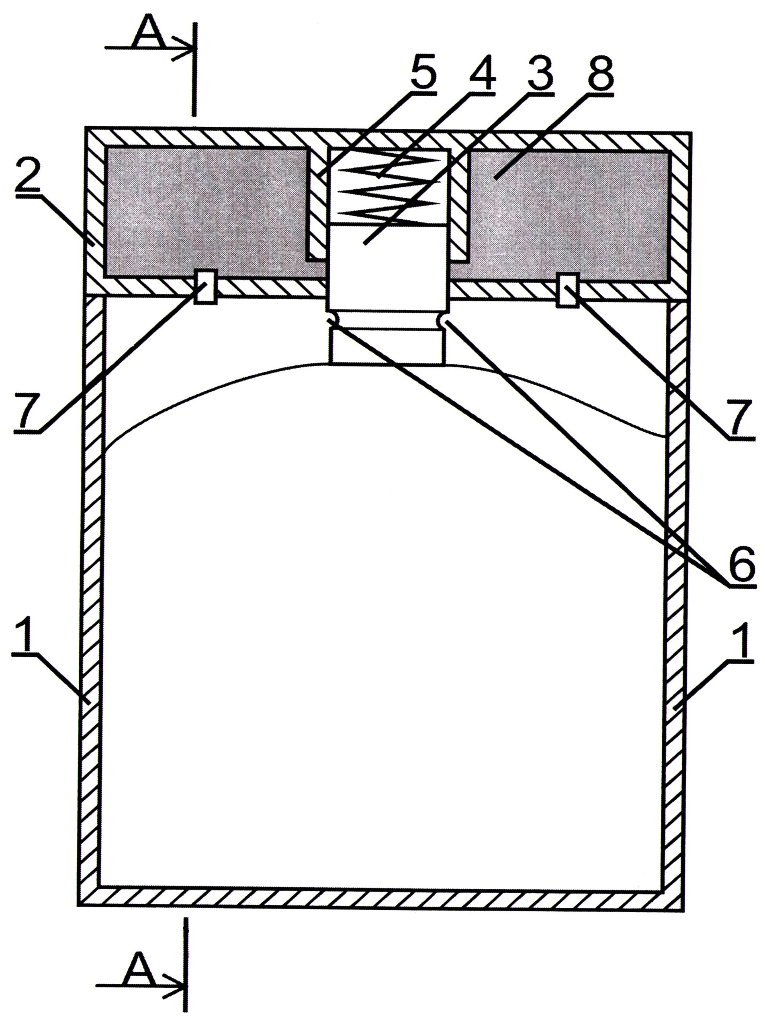

Фиг. 1

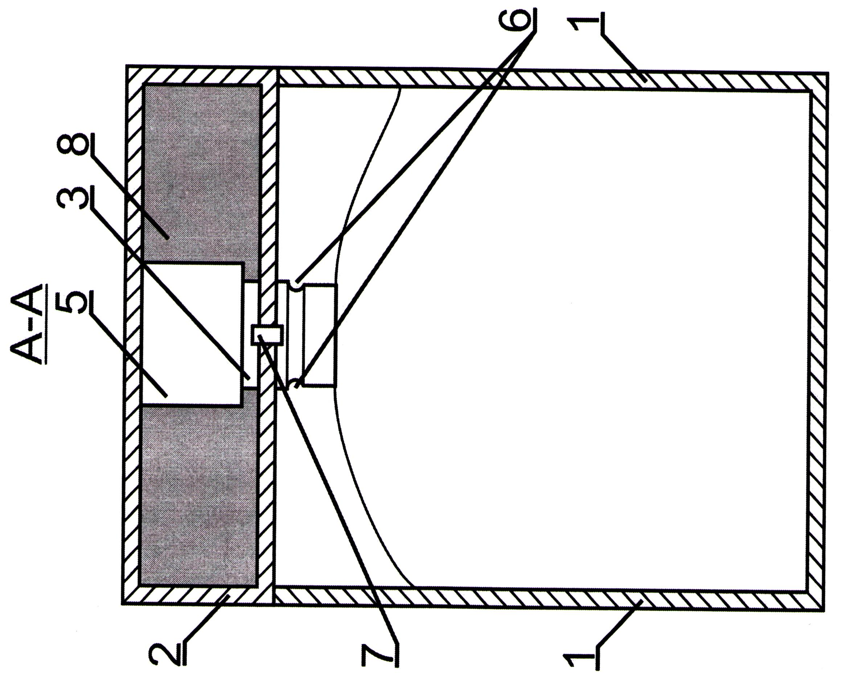

Фиг. 2

Выпущено отделом подготовки материалов
__________________________________________________________________________
Государственная служба ИС КР, 720021, г. Бишкек, ул. Московская, 62, тел.: (312) 68 08 19, 68 16 41; факс: (312) 68 17 03
1

